Enes Sertdemir 1032860
VO7E-AMO2
SLB’r: Tarik
Docent: Miriam Kastanja- Woudenberg

Donderdag 14 Maart 2019 week: 11.

Sparen met een plan.

Vandaag hadden we in de les besproken over sparen met een plan. Ook hadden we het over bankrekeningen die rente vastleggen voor een spaarrekening. We hebben twee opdrachten gekregen om te maken. In de eerste opdracht zijn er 3 opdrachten, die ik gewoon met mijn eigen kennis kan beantwoorden. In de tweede opdracht hebben we een linkje gekregen naar een website waar we ons begroting moeten checken en uiteindelijk een screenshot van het resultaat laten zien.

Opdracht 1:

Neem voor jezelf een onderwerp waar je voor wilt gaan sparen:
Vakantie naar Turkije.

Hoelang wil je sparen?
4 maanden.

Hoeveel wil je sparen?
2000 euro.

Ik kan per maand maximaal 600 euro en minimaal 300 euro sparen. 2000 euro delen door 4 maanden is 500 euro. Ik kan per maand met gemak 500 euro sparen voor een vakantie naar Turkije voor 2000 euro binnen 4 maanden.

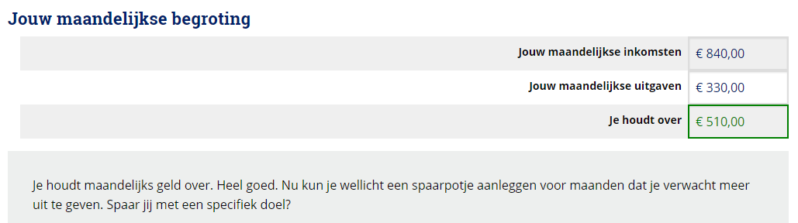

Alles ging goed tijdens de les en de vragen waren ook makkelijk om te beantwoorden. Verder heb ik niets bijgeleerd, want dit is al iets dat ik goed beheers, dus er is ook niks om eraan te veranderen.

